11.05.2020 zajęcia w domu.
Witam Was serdecznie w poniedziałek.
Myślę że wolne dni minęły wam na wesołej zabawie na świeżym powietrzu.

W tym tygodniu będziemy poznawali łąkę w Maju.
Zacznijmy od zobaczenia filmu o łące:
https://www.youtube.com/watch?v=LKLf5EN1Ff4
Dziś na łąkę przyszła Wiosna
w kwiecistej sukience,
budzi maki i stokrotki,
jaskry i kaczeńce.
Ptaki trele wyśpiewują,
świeci ciepłe słońce,
w rosie kąpią się biedronki.
Wiosna już na łące!
Świerszcz zielone stroi skrzypce,
da dziś pierwszy koncert.
Tańczą pszczoły i motyle,
żabki i chrabąszcze.
Tak się wszyscy cieszą wiosną,
tańczą i śpiewają,
nawet krecik wyszedł z norki,
z myszką pląsa żwawo.

Rozmowa na temat tekstu :

− Kto przybył na łąkę?
− Co zaczęło się dziać na łące, kiedy przyszła wiosna?
− Co to znaczy, że świerszcz stroi skrzypce?
− Wymień mieszkańców łąki, o których jest mowa

Dzieci 5- letnie Karta pracy, cz. 4, s. 36−37.
Oglądanie obrazka. Określanie, co dzieje się na łące w maju. Oglądanie zdjęć zwierząt, nazywanie ich.

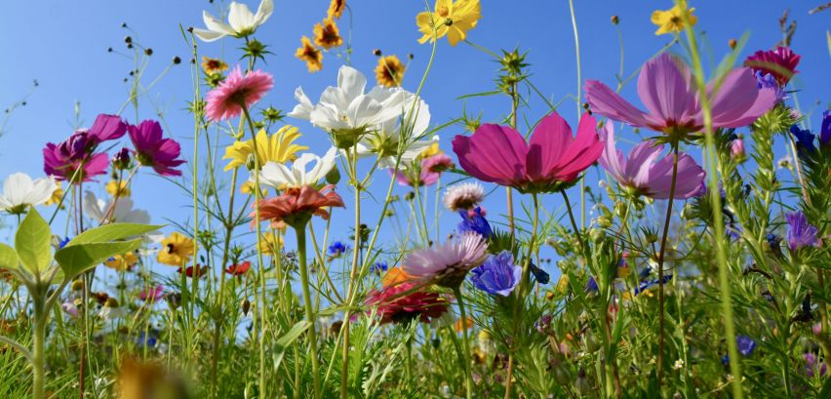
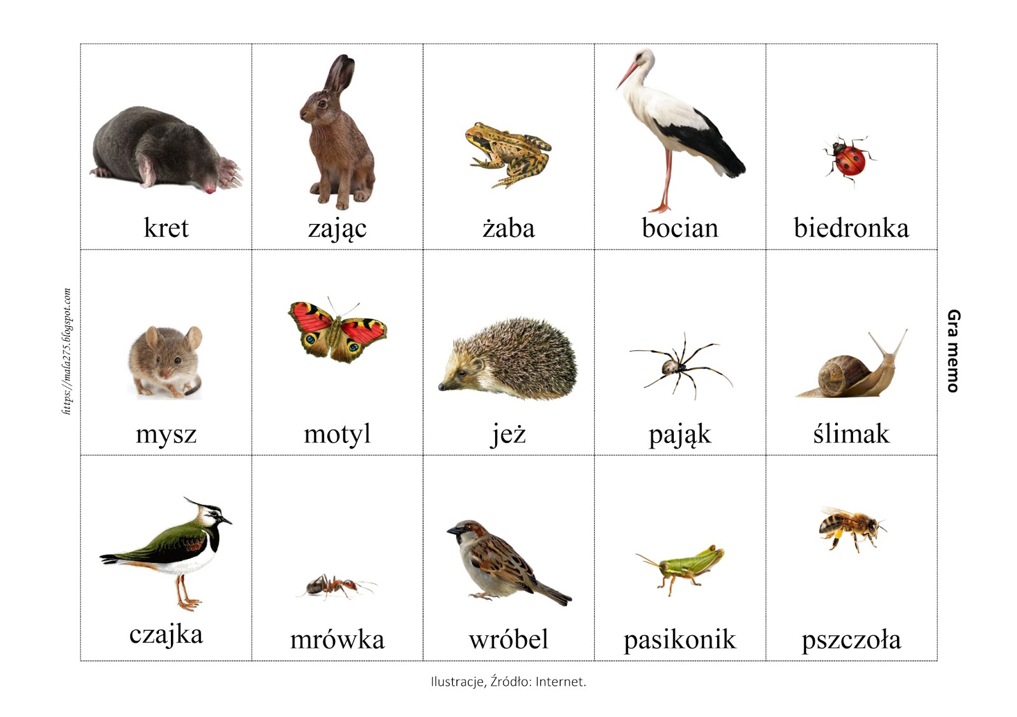
Słuchanie opowiadania Małgorzaty Strękowskiej-Zaremby -
„ Zabawa w chowanego”
5 latki - Książka (s. 74–77)
Za lasem płynie strumyk, za strumykiem rozpościera się łąka, na łące rosną zielona trawa i stokrotki o biało-żółtych kwiatach. I jeszcze wiele innych kolorowych kwiatów i zielonych roślin.
Pewnego dnia biedronka, żabka, konik polny i motyl cytrynek bawili się na łące w chowanego.
– Jeden, dwa, trzy... – mała biedroneczka odliczyła do dziesięciu i rozejrzała się dookoła.
– Zaraz was znajdę – zawołała, pewna siebie.
Po chwili wykrzyknęła radośnie: – Widzę cię, żabko! Siedzisz pod liściem mlecza! Biedronka sfrunęła na liść i zajrzała pod spód. Coś takiego! Żabki tam nie było. Wszędzie tylko zielone źdźbła trawy i liście roślin łąkowych tak
samo zielone jak żabka. „To nie ten liść” – pomyślała i przeniosła się na sąsiedni, a potem na kolejny. O! Coś zielonego mignęło jej przed oczami! Biedronka rozpostarła małe skrzydełka. – Mam cię, koniku polny! Siedzisz między koniczynkami! Widzę cię! Zaraz będziesz zaklepany – ucieszyła
się z odkrycia.
– I hop! – biedroneczka usiadła na listku koniczyny. „Znowu nic?” – nie mogła się nadziwić, że pośród zieleni nie ma nawet śladu konika polnego.
– Zdawało mi się – westchnęła, jednak już po chwili uśmiechnęła się szeroko. „Cytrynka na pewno znajdę. Jest większy od konika polnego i ruchliwszy od żabki” – pomyślała. Wzbiła się w górę, żeby objąć wzrokiem całą łąkę. Żółty kolor przyciągnął jej uwagę.
– Jest! Widzę cię, motylku! Już po chwili siedziała na płatku stokrotki. Jednak to był tylko kwiat, a dookoła – tysiące podobnych. Czy któryś z nich był motylem cytrynkiem? Z pewnością nie.
– Żabka, konik polny i motylek poszli sobie, a mnie zostawili – powiedziała rozczarowana biedronka. Zrobiło się jej bardzo przykro, że przyjaciele tak z nią postąpili.
– Mylisz się, biedroneczko – odezwał się mądry ślimak. – Twoi przyjaciele wciąż są na łące. Trudno znaleźć zieloną żabkę i zielonego konika polnego pośród zielonej trawy. Niełatwo też wypatrzyć żółtego motyla, gdy łąka żółci się od kwiatów. Tak jednak powinno być. Barwa chroni twoich przyjaciół przed niebezpieczeństwem. Ci, którzy na nich polują, mają wielki kłopot z odróżnieniem motyla od kwiatka albo konika polnego czy żabki od zielonych liści.
– To prawda – z zieleni wyskoczyli roześmiani przyjaciele biedronki: żabka i konik polny.
– Najprawdziwsza prawda – potwierdził motylek cytrynek i wyfrunął z kępy żółtych jaskrów.
– Nie przejmuj się, biedroneczko, że nas nie znalazłaś. Teraz ja będę szukał. Ukryj się dobrze. Żabka i konik polny też. Biedronka ucieszyła się z takiej zamiany. Ale gdzie znaleźć kryjówkę? Dookoła tyle zieleni.
Czerwona biedronka w czarne kropki będzie widoczna z daleka.
Szczęśliwie brzegiem rzeki szła uśmiechnięta od ucha do ucha Ada. Usiadła na skraju łąki, żeby odpocząć. Miała na sobie czerwone spodenki w czarne kropeczki. Biedroneczka aż wstrzymała oddech z zachwytu. – Lecę – powiedziała sobie. Skrzydełka, choć małe, poniosły ją na skraj łąki. Usiadła leciutko na pięknych spodniach dziewczynki i... znikła.
A może wciąż tam siedzi. Jak myślicie?

Rozmowa na temat opowiadania.
− W co bawili się: żabka, konik polny, biedronka i motylek cytrynek?
− Dlaczego biedronka nie mogła odnaleźć przyjaciół?
− Co to jest barwa ochronna?

Ubarwienie ochronne czy maskujące polega na upodobnieniu się barwą ciała do środowiska życia danego zwierzęcia. Ubarwienie ochronne jest rozpowszechnione wśród zwierząt, takich jak niedźwiedź polarny, pasikonik, rzekotka drzewna.
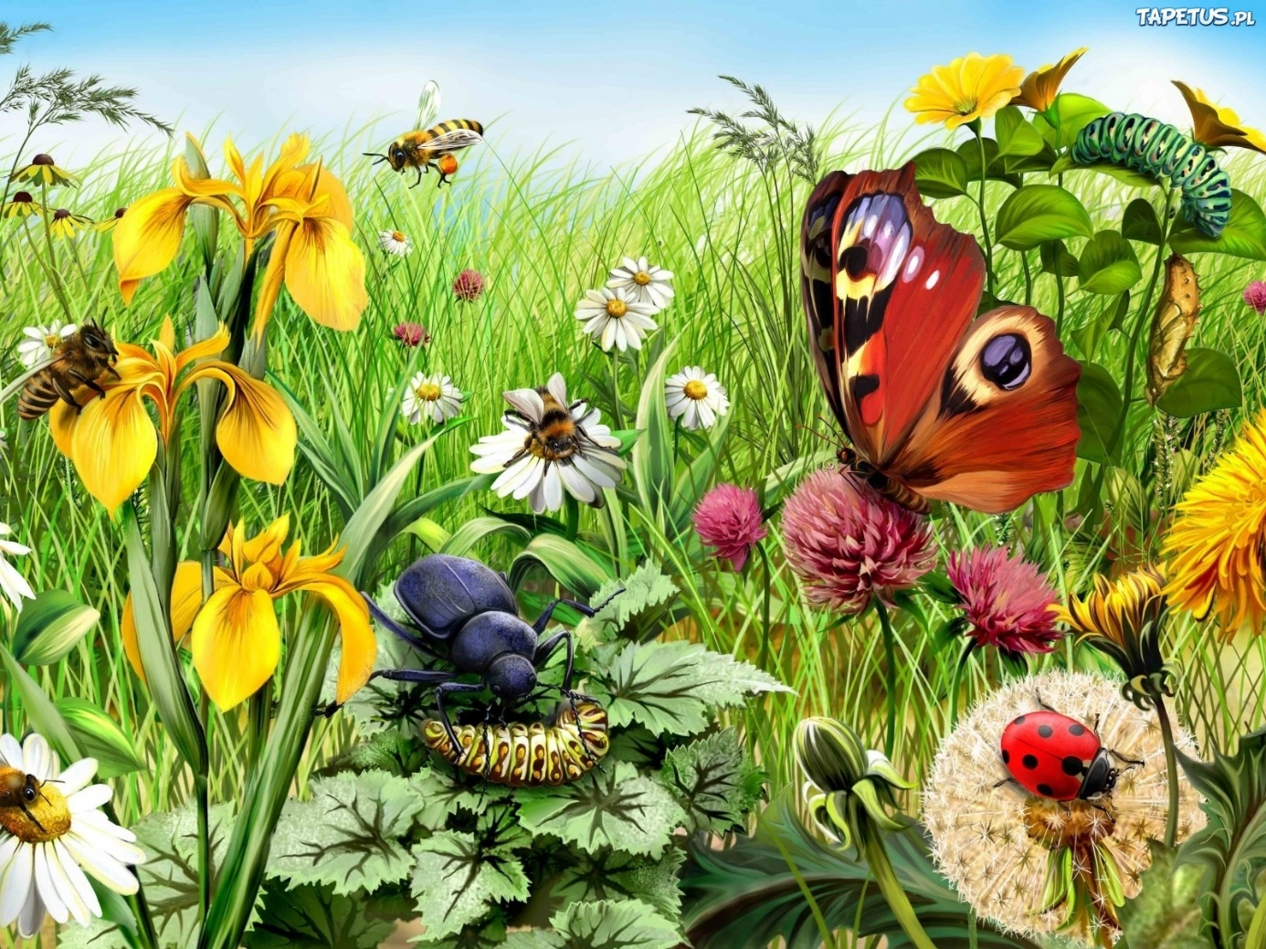

Majowa łąka – praca plastyczna.
Zapoznanie ze sposobem wykonania pracy.
Do wykonania pracy potrzebujemy: papier kolorowy lub kolorową bibułę, nożyczki, klej.
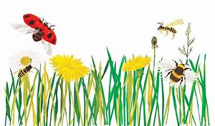

• Wycinanie z papieru wąskich pasków w kolorze zielonym. naklejanie pasków wzdłuż kartki.
• Przyklejanie wyciętych wiosennych kwiatów, owadów, zwierząt.

Zabawy na świeżym powietrzu

• Zabawa orientacyjno-porządkowa Owady na łące.

Dziecko porusza się w różnych kierunkach na palcach, naśladując głosem ciche brzęczenie. Na dźwięk przykuca – owady odpoczywają na kwiatach.
• Ćwiczenie dużych grup mięśniowych Bukiety kwiatów.
Dziecko spaceruje po łące, co pewien czas schyla się i zrywa kwiatek. Na hasło: Bukiety kwiatów zatrzymuje się i podnosi do góry raz prawą, raz lewą rękę. Prezentują swój bukiet.
• Zabawa ruchowa z elementem równowagi Bocian chodzi po wysokiej trawie.

Dziecko chodzi po trawie, wysoko unosząc kolana. Po kilku krokach zatrzymuje się, stoi na jednej nodze, drugą ma opartą o kolano nogi, na której stoi. Porusza złączonymi przed sobą rękami wyobrażającymi dziób bociana i powtarza słowa: Kle, kle, kle, żabki mi się chce.

• Zabawa ruchowa z elementem skoków Ostrożne żabki.

Dziecko-żabka porusza się, skacząc w przysiadzie. Hasło Nie ma bociana jest sygnałem, że niebezpieczeństwa nie ma, żabki mogą skakać dalej.

• Zabawa bieżna Próbujemy złapać motyla.

Dziecko biega w różnych kierunkach. Na hasło Hop! wyskakuje w górę z klaśnięciem nad głową.

Rozwiązywanie zagadek Bożeny Formy Mieszkańcy łąki.

Wiosną i latem się pojawia,
kiedy ranek nastaje
jej kropelki są na kwiatkach,
listkach i na trawie. (rosa)

Na niebie jej barwy
pięknie się mienią,
jak most ogromny
łączy niebo z ziemią. (tęcza)

Błyszczący na jej plecach
płaszczyk czerwony,
czarnymi kropkami
pięknie ozdobiony. (biedronka)

Dzieci 5 – letnie Karta pracy, cz. 4, s. 38.
Słuchanie opowiadania o cyklu rozwojowym motyla. Numerowanie kolejnych obrazków za pomocą kropek (lub liczb). Oglądanie zdjęć motyli. Słuchanie ich nazw. Opowiadanie o najciekawszym motylu.

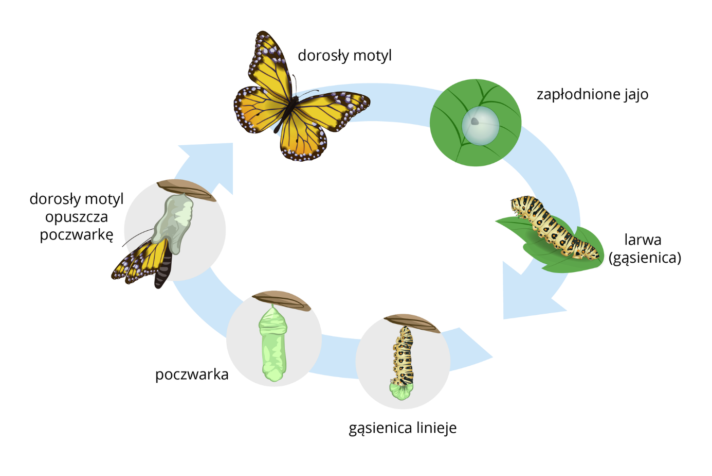
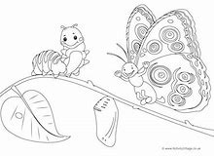

Udanej, twórczej pracy. Do jutra!

Dziękuję Rodzicom za pracę i zaangażowanie w pracę z dzieckiem.

